PLANIFICACIÓN PARA EL AUTOAPRENDIZAJE

SEMANA 18 del 27 al 31 de julio

ASIGNATURA /CURSO | ORIENTACIÓN / SEXTO AÑO BÁSICO
NOMBRE DEL PROFESOR/A | CONVIVENCIA ESCOLAR
CONTENIDO | Actitudes que favorezcan la convivencia
OBJETIVO DE  APRENDIZAJE  Objetivo de la clase | Manifestar actitudes de solidaridad y respeto, que favorezcan la convivencia, como: actuar en forma empática (poniéndose en el lugar del otro); utilizar un buen trato (por ejemplo, saludar, despedirse, pedir por favor); evitar y rechazar toda forma de violencia y discriminación, ya sea por etnia, género, religión, nacionalidad, etc.; respetar el derecho de todos a expresar opiniones y ser diferente; prestar ayuda especialmente a quien lo necesite; respetar el ambiente de aprendizaje  Manifestar actitudes de solidaridad y respeto, que favorezcan la convivencia.
INDICADORES | - Fomentan trato respetuoso y solidario,  - Rechazan violencia y discriminación en las relaciones
ACTIVIDAD(ES) Y RECURSOS PEDAGÓGICOS | 1.- Después de ver el video motivacional, dibuja 4 imágenes que muestren acciones solidarias (puede ser hacia algún integrante de la familia, a un vecino, en la escuela, en tu comunidad, etc).  2.- El alumno deberá realizar en casa, con la ayuda de un adulto, un panel de las normas de buena convivencia para la clase virtual en la que destaquen acciones y actitudes que evidencien respeto y solidaridad.
EVALUACIÓN FORMATIVA | Seleccionan normas de convivencia que se comprometen a cumplir.  Ticket de salida  (saca foto solo a las respuestas del ticket de salida y envíamela) (no olvides escribir tu nombre y la fecha)
ESTE MÓDULO DEBE SER ENVIADO AL SIGUIENTE CORREO ELECTRÓNICO | Saca una foto a tu cuaderno con las respuestas del ticket de salida y envíalas a correo electrónico de tu profesor jefe.

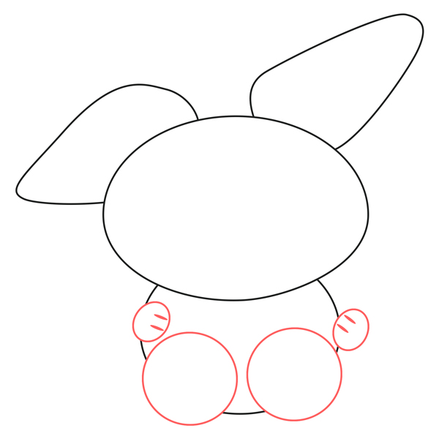

Motivación: Observan video y reflexionan junto a sus compañeros.
https://www.youtube.com/watch?v=38y_1EWIE9I&t=96s

1.- Después de ver el video motivacional, dibuja 4 imágenes que muestren acciones solidarias (puede ser hacia algún integrante de la familia, a un vecino, en la escuela, en tu comunidad, etc).

3.- Elabora un panel de las normas de buena convivencia para la clase virtual en la que destaquen acciones y actitudes que evidencien respeto y solidaridad.

TICKET DE SALIDA

1.- ¿Nombra normas de convivencia del aula virtual?
2.- ¿Crees que es muy difícil cumplirlas? Fundamenta.

En relacion

¡Ante un problema, no debemos pelear ni insultar, al contrario, debemos dialogar!

¡Éxito en todo y continúa cuidándote en casa!

